学生在线考试要求
一、考核形式
- 考试平台：超星学习通，只能手机，不得使用平板。
- 安装方式：手机端安装超星学习通（详见操作指南附件4）
- 考试流程：考试开始前20分钟，考生于监考设备上登录腾讯会议，进入指定腾讯会议室，考官检查考场环境，符合条件后，考生于答题手机端登录超星学习通进入考试。
二、考试要求
1、设备要求：考生需准备可以支撑“双机位”运行的硬件：
①第一机位：一部智能手机，作为答题设备。考试过程中不可以使用耳机。
②第二机位：一部智能手机或笔记本电脑，作为监考设备，音频全程打开。可准备手机支架，需确保此机位摄像头画面清晰、收音功能良好、无杂音，摄像头需为横屏显示。
③双机位操作：考生双手摆放桌面，第一机位从正面拍摄，须完整拍摄到考生面部。第二机位从考生侧后方拍摄，须拍摄到考生膝盖以上身体部位及第一机位手机全屏幕，需保证考官能够从第二机位清晰看到第一机位屏幕。
④双机位模式示意图：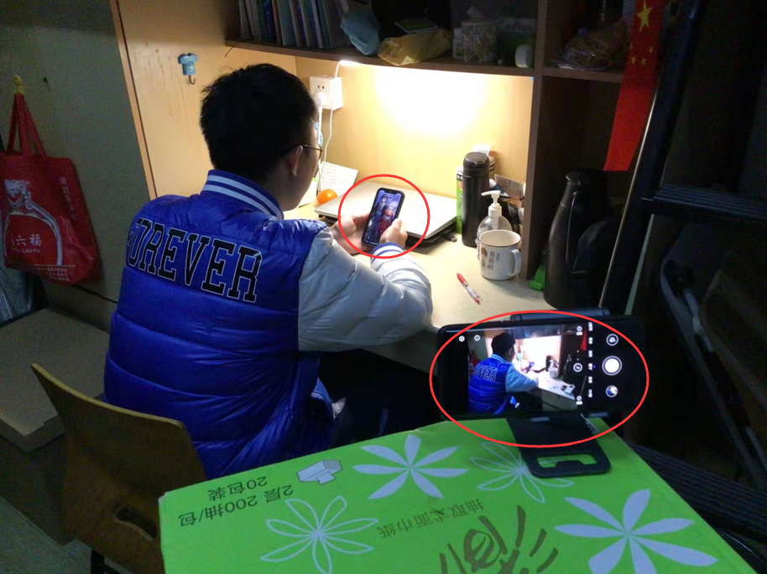
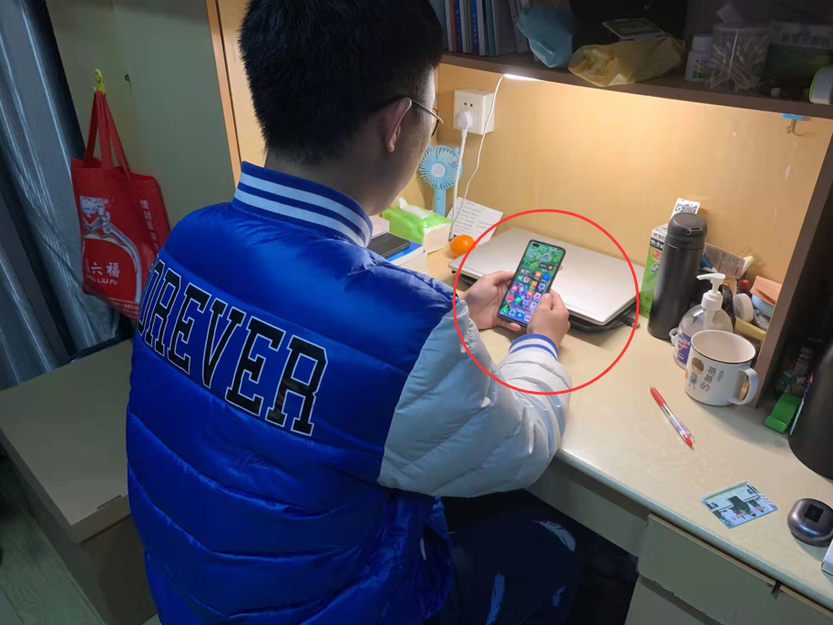

2、环境要求：
①考生应选择网络通畅的房间，保证两台设备电量充足、网络连接正常、网络信号良好、视频效果清晰、麦克风声音响亮无杂音。建议电脑优先使用有线网络。
②考生应选择独立考试房间，考生座位正前方须为环绕封闭空间，确保安静整洁，灯光明亮，两台设备的摄像角度不逆光。
③考试过程中严禁他人进入独立考试房间。
④考试现场需准备的用品：本人校园卡、学生证或台湾居民来往大陆通行证；黑色签字笔和充足的主观题答题纸。
⑤除考试要求的设备和物品外，考试场所考生座位1.5米范围内不得存放任何书刊、报纸、资料、电子设备等。
⑥考试开始前，考生应当根据监考老师的指令，手持第二机位，环绕360°展示本人应试环境。
3、操作要求：
①考生应按照要求提前测试设备和网络，至少提前2天于答题手机上安装手机端超星学习通、于监考设备上安装腾讯会议，并登录测试。
②考生务必于考试前一周，登录教务系统申请在线考试，确保全部审核环节在考前3天内结束，签署《在线考试诚信承诺书》、在线考试申请表并扫描提交至教务系统，上传如有问题也可发送至邮箱jwk@njmu.edu.cn，需在教务系统申请时备注已发至指定邮箱方有效。
③考试当天，考生需于考试前20分钟，在第二机位（监考设备）上，按指定腾讯会议号登录到腾讯会议室，监考老师将于考前15分钟检查考场环境与监考设备，不符合标准的考生不得进入考试。无故迟到15分钟或以上者不得参加考试，作旷考处理。
④客观题直接在手机上作答，主观题可在手机上作答，也可在答题纸上作答后拍照上传，考生需在考试前打印好充足的主观题答题纸。
⑤为保证考试顺利进行，考试期间考生应将两台设备均调至免打扰模式，提前关闭移动设备的通话、录屏、音乐、闹钟等可能影响考试的应用程序，确保手机及电脑有充足电量或接入电源。
⑥请提前处理好个人事务。考试过程中，考生不得离开考试界面，两台设备均不得随意切屏，一经发现，视情节轻重按考试违纪或作弊处理。如确有紧急事务需要处理，需提交考卷后方可离开，如个人未提交答卷而离开，监考老师有权立即结束该生考试，视作交卷处理。
4、违反考场纪律与作弊者，按《南京医科大学考试违纪与作弊处理办法》处理。

